高效能人才培訓班
前言：
你是一位高效能的人才嗎?為什麼?你釐清高效能人才的特徵了嗎?
你的組織成員有多少高效能的人才?有替組織創造高績效嗎?
貴公司具有高績效的文化與價值觀嗎?如何形成高績效企業?
常言道：「得人才者，得天下。」貴公司有充足的人才嗎?如何有效的造就人才?公司目前是劣才驅逐良才?還是良才驅逐劣才?您如何評估?如何改善?具體方法為何?
如果你對上述的內容有興趣，請來參加我們所策劃的「高效能人才培訓班」。
主辦單位: 新竹市企經會
執行單位:習慣領域公司

目標：
為提升高效能人才，所使用的方法包括，三大深智慧工具箱，系統性思考，抽象概念能力提升等等，使個人、組織能夠繼續不斷的開發、突破與擴展個人及組織的習慣領域，創造、享用贏贏的智慧人生。使得個人能夠創造更大的生命價值，組織的競爭力能有效的提升，促進企業常保有創新動能的生命力與持續力。同時造就學員實踐「富、強、康、樂、成功、幸福、有意義」的人生使命。

核心內涵與方法：
活用習慣領域(HD)智慧、三大工具箱、系統性思考、抽象概念能力…
智：培養卓越的學習力、能力、見識、才智、智能、方法、知識、膽識、
技能…
愛：培養強烈的企圖心，訂定明確的願景(目標、計劃、任務、使命、關懷…)
行：務實執行，做出高績效；使命必達
成就(達到)：
知己、造己、享己；知人、造人、享人。活出熱愛的使命感；釐清系統時勢(系統性思考)，正確的評估與診斷；講系統結構根因釐清Why（說清楚講明白）；定目標；設方法；做承諾；務實行；坦誠通報；團隊贏贏合作；高效學習；當責、使命必達；超越巔峰；富強康樂。

培訓班進行單元說明內容:
項目 | 課程名稱
單元一: | 知己 知人
單元二: | 造己 造人
單元三: | 高績效經營

單元一聚會日期時間表(2015年):
1/5 | 1/19 | 2/2 | 2/9
3/2 | 3/16 | 3/30 | 4/13
4/27 | 5/11 | - 以上為10次課程時間表  - 每次上課時間: 18:30-21:30

單元一聚會地點:
湖畔咖啡藝術園區
電話：03-577-0077
地址：新竹科學園區竹村七路14號(位居靜心湖內)
交通停車位置:
- 可停在新竹科學園區竹村七路7號的全家便利商店附近的路邊
- 停車後請下車走路進入全家便利店的靜心湖樹林小路
- 約略走3分鐘可以抵達湖畔咖啡藝術園區門口http://maps.google.com/maps?ll=24.779209,121.00963&z=15&t=m&hl=zh-TW&gl=US&mapclient=embed&q=%E6%96%B0%E7%AB%B9%E5%B8%82%E6%9D%B1%E5%8D%80%E7%A7%91%E5%AD%B8%E5%B7%A5%E6%A5%AD%E5%9C%92%E5%8D%80%E7%AB%B9%E6%9D%91%E4%B8%83%E8%B7%AF7%E8%99%9F
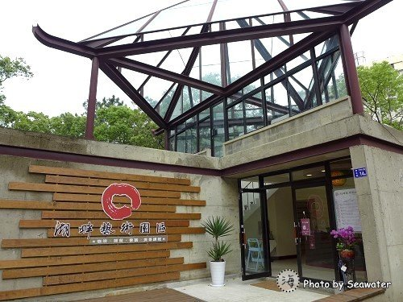
施行細則：
- 參與者承諾：一單元10次聚會，每單元預繳2萬元，出席率80%以上，退
費1萬元。學員自行評鑑培訓結果無效者，再退費1萬元。（即出席率達80%(含)以上且自覺無效者，則全額退費。）
2. 人數：一梯20人以內。
3. 經費來源：個人有實際培訓成果績效的自願感恩回饋奉獻。
4. 聚會頻率：每2週一次，一次3小時。（結果導向的行動原則）
5. 時間：2015年1月5日（一）18:30~21:30開始，每隔2週聚會一次。
6. 招募規則：本會有權審核錄取。
7. 本班聯絡人: 吳琇君小姐 (Cher), 手機:0933.976.766,
Email:cher@hdhd.co
8. 報名截止日期:2015年1月5日現場
9. 報名表:
姓名: | 公司名:
部門: | 職稱:
Email: | 手機:
- 請直接Email:cher@hdhd.co 回覆報名者資訊即可。
- 費用可以於第一次上課時現場繳交。
- 或銀行匯款，帳戶: 花旗(台灣)銀行/竹科分行 帳號：6696-492-989
戶名：新竹市企業經理協進會。(1/5日前匯款, 並請email 告知您銀行之後五碼數字, 以便查核資訊。)

